PRZEDSZKOLE ODDZIAŁ I
24.06.2020
TEMAT TYGODNIA:
Witajcie moi kochani, dzisiaj porozmawiamy sobie o tym, że trzeba być ostrożnym w kontaktach z nieznajomymi, nawet jeżeli są to bardzo miłe osoby, które się do nas uśmiechają…
Obejrzyj uważnie film….
„Bezpieczne zachowania”
https://www.youtube.com/watch?v=YZOw6JvT5Ug&t=12s
Porozmawiajmy…
- Jaki numer trzeba koniecznie zapamiętać
- Kiedy dzwonimy na numer alarmowy?
- W jakich miejscach można przechodzić przez ulicę?
- Jak bezpiecznie przechodzić przez ulicę?
- Jak trzeba zachowywać się na placu zabaw?
- Dlaczego nie wolno rozmawiać z nieznajomym, nie wolno od niego niczego brać?
A teraz troszkę się poruszajcie…
Śpiewające Brzdące - Hyc, Tup, Klap
https://www.youtube.com/watch?v=WeRYx4rZRSc
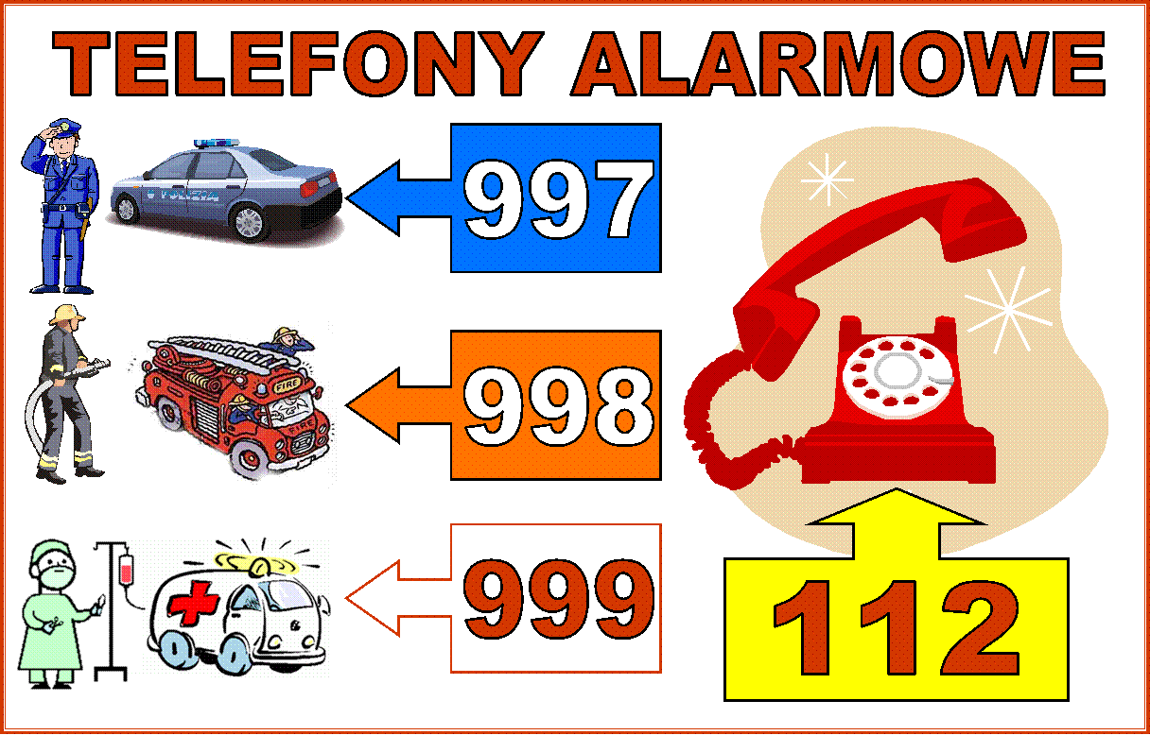
Posłuchaj piosenki i proszę Rodziców o porozmawianie z dziećmi na jej temat
Nie otwieraj drzwi
https://www.youtube.com/watch?v=-ioTXzUCV8I
ZAPAMIĘTAJ…
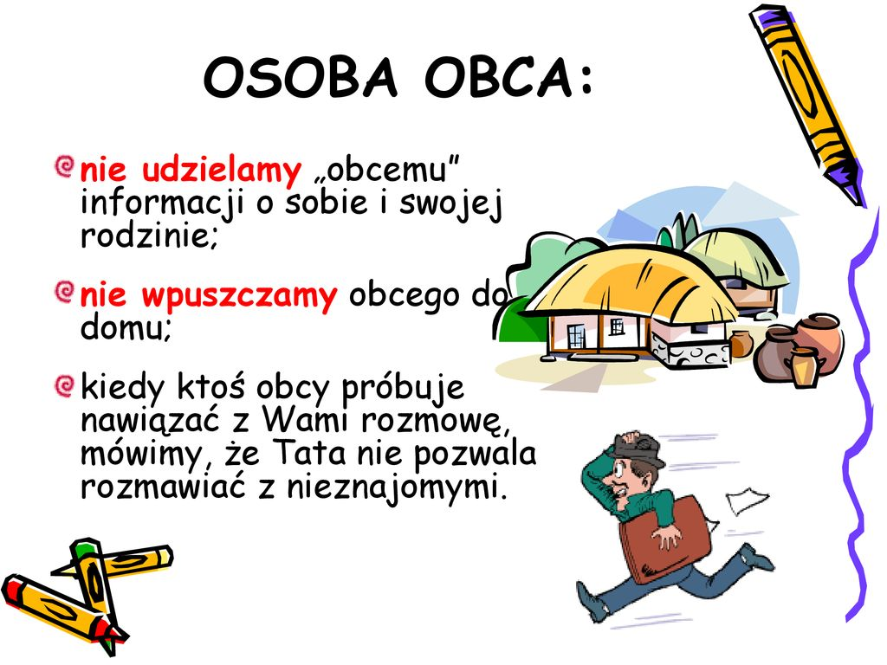

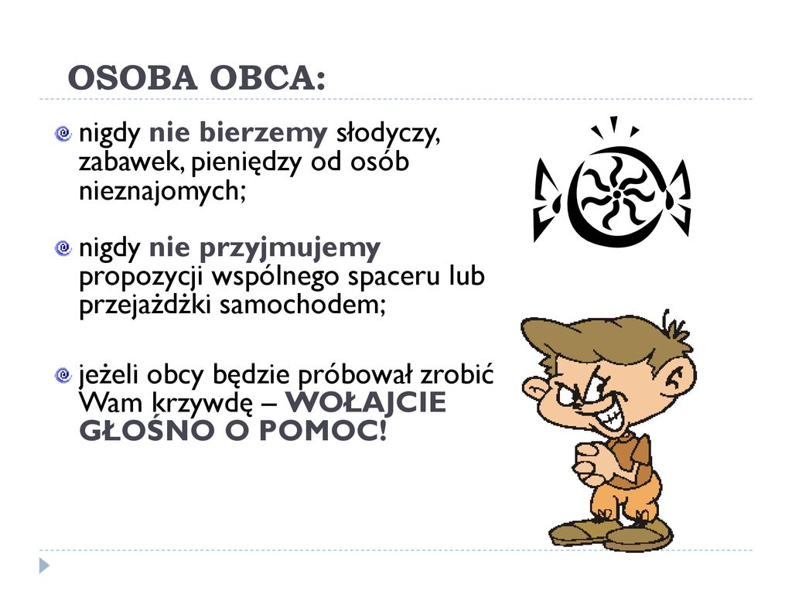
Ćwiczenia logorytmiczne – dzieci wykonują ruchy wymienione w rymowance, powtarzając tekst za rodzicem.
Zrób do przodu cztery kroki i rozejrzyj się na boki.
Tupnij nogą raz i dwa, bo zabawa nadal trwa.
Teraz w lewo jeden krok, przysiad i do góry skok.
Zrób do tyłu kroki trzy, by koledze otrzeć łzy.
Klaśnij w ręce razy pięć, na klaskanie też masz chęć.
Wkoło obróć się raz-dwa, skacz jak piłka: hop-sa-sa.
Ręce w górę i na boki, zrób zajęcze cztery skoki.
Gdy się zmęczysz, poleż sobie, w przód wyciągnij nogi obie

Quiz sprawdzający – utrwalenie zasad postępowania w sytuacjach spotkania z nieznajomym:
- Czy można pójść z obcym, który grzecznie proponuje ci spacer, przejażdżkę autem, lody- czekoladę lub zabawki? (odpowiadamy – NIE).
- Pewien pan na spacerze podchodzi ze swoim psem do ciebie i mówi ,,Pewnie lubisz pieski. Mam w domu kilka szczeniaczków. Chodź pobawisz się z nimi i dam ci jednego’” (odpowiadamy – NIE).
- Biegniesz do domu chodnikiem w pobliżu drogi. Samochód zatrzymuje się koło ciebie, kierowca mówi, że cię podwiezie (odpowiadamy – NIE)..
- Miła pani podchodzi do Ciebie na podwórku i mówi, że jest koleżanką mamy, która przysyła ją po Ciebie – „chodź ze mną” (odpowiadamy – NIE).
- Młoda, miła kobieta podchodzi do grupy dzieci, w której jesteście na placu zabaw i prosi, żeby ktoś z was poszedł do jej chorego synka, bo on nie może wyjść na podwórko, a bardzo chciałby pobawić się z dziećmi (odpowiadamy – NIE).
- Miły, starszy pan prosi Cię, żebyś wsiadł z nim do samochodu i pokazał mu jak dojechać do twojego domu czy przedszkola (odpowiadamy – NIE).
- Uśmiechnięta pani woła cię po imieniu i prosi, żebyś ją zaprowadził do swojego domu. Twoja mama zapomniała bardzo ważnych dokumentów, ma je w szufladzie, a ta pani jej zaniesie (odpowiadamy – NIE).
- Miły pan podchodzi do Ciebie i mówi ,,Lubisz cukierki czekoladowe poczęstuj się” (odpowiadamy – NIE).
Zachęcam do wykonania pracy plastycznej na temat „Słoneczna i deszczowa pogoda” , można wykonać ją z wykorzystaniem farb plakatowych, kredek ołówkowych, pasteli, czy wydzieranka z kolorowego papieru. Sposób wykonania pracy dowolny. Ogranicza nas tylko wyobraźnia…

